FEGATO ALLA VENEZIANA
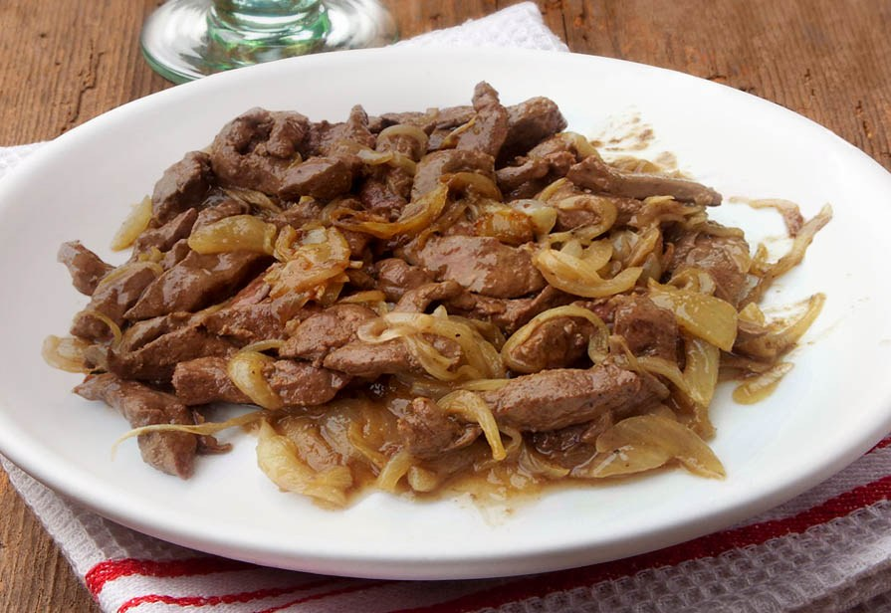
Figure 1 Fegato alla veneziana https://www.piccolericette.net/piccolericette/recipe/fegato-alla-veneziana/
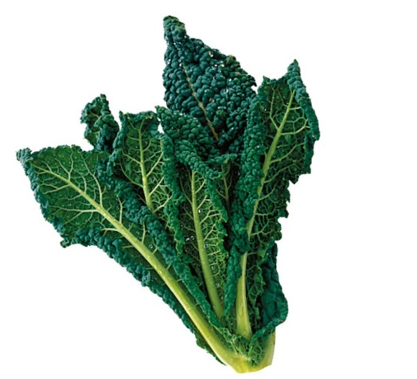
Figure 2 cavolo neron https://www.bbcgoodfood.com/glossary/cavolo-nero-glossary
Tämä on yksi parhaista maksa-sipuliruoista ja lisäksi helppotekoinen ja nopea, lähes pikaruokaa. Sipulit on helppo paistaa etukäteen ja aterian valmistaminen vie vain muutaman minuutin. Viinietikka on tärkeä, joten älä jätä sitä pois. Tarjoa lisäksi grillattua polentaa, kuten Venetsiassa tehdään, tai perunasosetta pinaatin tai muhennokseksi keitetyn cavolo neron (italialaisen kaalin) kanssa.
KANANMUNATON, GLUTEENITON JA PÄHKINÄTÖN

Valmisteluaika: 5 minuuttia
Kypsennysaika: 12 minuuttia
4 hengelle
2 rkl | Vaaleaa oliiviöljyä
2 | Mietoa sipulia ohueksi viipaloituna
8-12 | Hyvin ohutta viipaletta (yhteensä noin 450 g) vasikanmaksaa puhdistettuna
 | Merisuolaa ja vastajauhettua mustapippuria
45 g | Voita
2 rkl | Punaviinietikkaa
KORISTELUUN
 | Silputtua tuoretta persiljaa tai salviaa
- Kuumenna oliiviöljy paistinpannussa keskilämmöllä. Paista sipuleita sekoitellen 8-10 minuuttia tai kunnes ne ovat pehmeitä ja ruskistuneita, mutta eivät kärventyneitä. Nosta sipuli pannusta reikäkauhalla ja siirrä lämmitetylle lautaselle.
- Mausta maksaviipaleet merisuolalla ja pippurilla.
- Käännä levy isommalle ja lisää voi pannuun. Kun voi vaahtoaa, lisää maustetut maksaviipaleet ja ruskista ne mielellään erissä, jotta pannu ei ole liian täynnä. Kuumassa pannussa maksa palaa nopeasti, joten paistoaika on vain noin 15 sekuntia molemmin puolin.
- Pane sipulit takaisin pannuun ja anna niiden lämmetä samalla sekoitellen. Valuta päälle viinietikka, joka sihisee ja jättää jälkeensä vain aavistuksen nestettä.
- Siirrä ruoka lämpimille lautasille. Lusikoi mukaan kaikki neste pannusta ja ripottele annosten päälle persiljaa tai salviaa.
VARO viinietikkaa. Älä käytä punaviinietikan tilalla vilja- tai mallaspohjaista etikkaa. Siinä ei ole oikea maku eikä se sovi gluteenitonta ruokavaliota noudattavalle.
MAIDOTON myös kananmunaton, gluteeniton ja pähkinätön

Valmista ruoka ohjeen mukaan, mutta käytä kohdassa 3 voin tilalla 2 ½ rkl vaaleaa oliiviöljyä.

